“DELITTO ANNUNCIATO” di Stefano Pulino

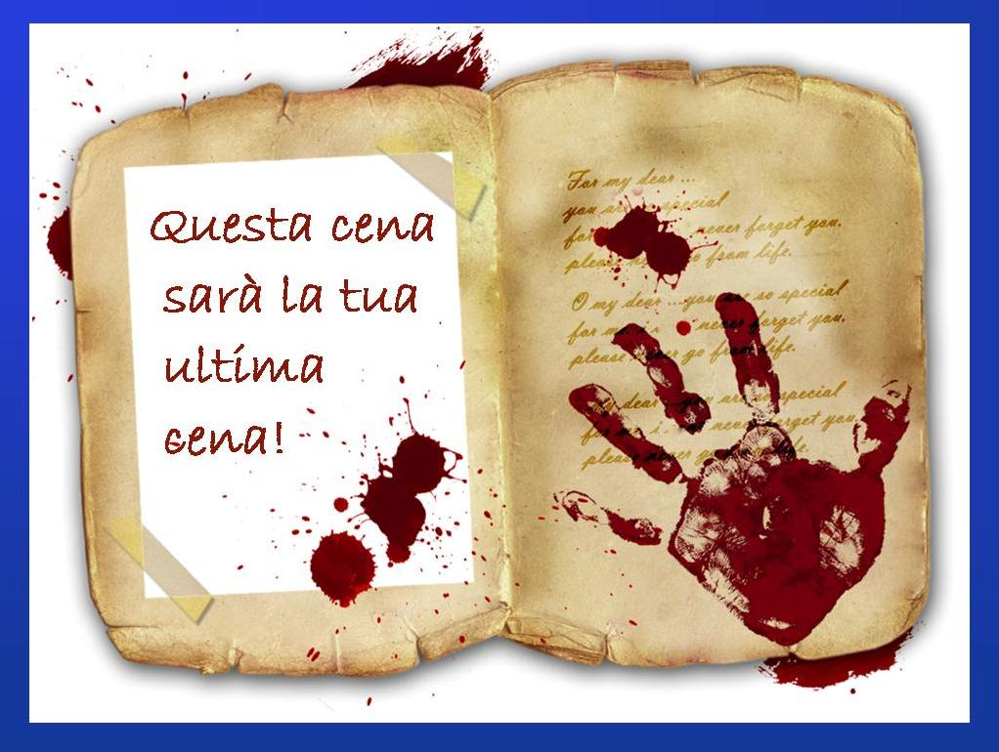

TRAMA COMICA

Un noto fotografo di V.I.P. viene ucciso a colpi di pistola nel bagno di un ristorante di Milano dove si era recato per consegnare del materiale fotografico a qualcuno che stava ricattando e al quale voleva estorcere denaro.
Sul corpo della vittima l’assassino lascia una banconota da 500 € in segno di spregio.
All’interno del locale sono presenti noti personaggi del mondo dello sport, della televisione, della politica e della finanza ed è tra loro che va ricercato il colpevole.
Sul luogo del delitto è presente anche la famosissima investigatrice Anolessica Fletcher che non tarda, grazie al suo infallibile istinto e alla sua perspicacia, a dare un nome e un volto all’assassino e ad assicurarlo alla giustizia.
CON CHIARA RIVOLI & DINO COLOMBI
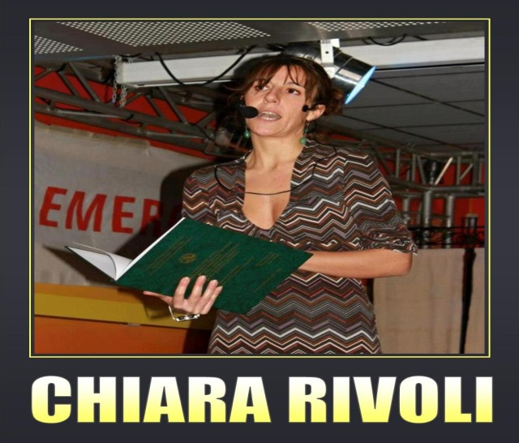
Lo spettacolo è interattivo e prevede il coinvolgimento del pubblico.

